

INTRODUÇÃO
Estas instruções têm como objetivo auxiliar os autores com a preparação e exposição do pôster no IFINTEGRA. O pôster deve ser confeccionado apenas depois que o trabalho obtiver a resposta de aceitação da Comissão Científica. É obrigatório que o título do trabalho no pôster seja idêntico ao título do resumo submetido.
A área útil máxima do painel para apresentação dos pôsteres será de 1,20 m de altura x 0,90 m de largura, solicitando que seja obedecida rigorosamente essa forma para evitar que ultrapasse a área individual. O pôster deverá possuir uma haste rígida e cordão para fixação no tripé disponibilizado no evento. O local e o dia da exposição poderão ser consultados no site do evento.

OBJETIVO
O texto do pôster deve ser legível a uma distância de, pelo menos, 2 metros.

MATERIAL E MÉTODOS
Os elementos essenciais são: Título, autores, instituições de vinculação, Introdução, Objetivo, Material e Métodos, Resultados e Discussão, Considerações finais, Referências e Agradecimentos.
A fonte recomendada (outra fonte pode ser utilizada) para digitação do texto do pôster é Times New Roman (em tamanho que permita a leitura a pelo menos 2 m de distância, sugerimos um tamanho mínimo de 40) de modo a facilitar a leitura dos participantes.
É proibida a exposição por terceiros (não autores) e de pôsteres que não obedeçam às normas gerais de tamanho e legibilidade.
Sugerimos que, respeitando-se as particularidades de cada área, seja utilizado o mínimo de texto e o máximo de figuras, fotos, tabelas, gráficos e esquemas possíveis.
Para cada trabalho estará reservado, no dia de sua exposição, um tripé para fixação, identificado com o número do pôster.

Figura 1: Participação do IFNMG Campus Salinas na Semana Integrada de Eventos do IFNMG Campus Montes Claros (Fonte: Arquivo do IFNMG).

RESULTADOS E DISCUSSÃO
Pelo menos um dos autores do trabalho deverá permanecer junto ao pôster, durante todo o tempo da sessão, para responder às questões dos interessados.
As informações devem ser organizadas de modo que as ideias centrais do trabalho sejam facilmente compreendidas, utilizando todos os recursos disponíveis para o pôster despertar o interesse do público.
O material necessário para fixação dos pôsteres (haste rígida e cordão) será de responsabilidade do autor expositor.
Os pôsteres serão expostos em datas e horários conforme o cronograma a ser divulgado. Os trabalhos devem ser fixados meia hora antes do início da exposição e retirados logo após o final da sessão.
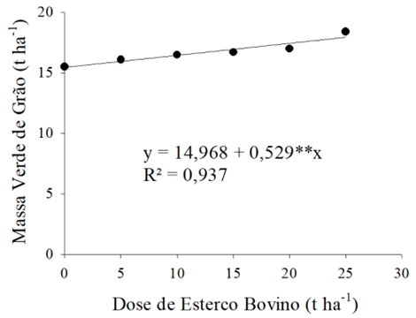
Figura 2: Acúmulo de massa verde de grão em função das doses de esterco bovino.
Tabela 1: Características do substrato.
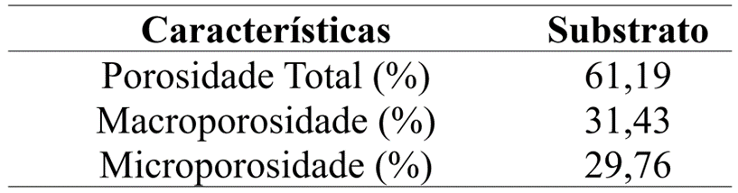

CONSIDERAÇÕES FINAIS
A data programada pela comissão organizadora para a exposição do pôster não poderá ser alterada pelo autor do resumo.

REFERÊNCIAS
BIAGGIO, A. M. B. Psicologia do desenvolvimento. 22. ed. Petrópolis: Vozes, 2011.

CANGUSSU, M. C. T. et al. A fluorose dentária no Brasil: uma revisão crítica. Cadernos de Saúde Pública, Rio de Janeiro, v. 18, n. 1, p. 7-15, jan-fev, 2002.

RANG, H. P. et al. Rang & Dale: farmacologia. 7. ed. Rio de Janeiro: Elsevier,2011
RITO, D. M. S. et al. Qualidade de vida e percepção da doença entre portadores de hipertensão arterial. Cadernos de Saúde Pública, Rio de Janeiro, v. 24, n. 4, abr. 2008. Disponível em: . Acesso em: 08 Apr. 2011.
SERRANO, C. M. T. A invenção do Itatiaia. 1993. 179 f. Dissertação (Mestrado em Sociologia) – Instituto de Filosofia e Ciências Humanas, UNICAMP, Campinas.




AGRADECIMENTOS

